
Modélisation d’un simulateur de robot
Etape 1

Adrien PRESTINI & Antoine RABENANDRASANA
Introduction

Dans le cadre du cours de Conception Objet, nous devons modéliser un simulateur de robot. A travers cette première étape nous allons identifier les schémas de conception, puis nous allons les implémenter en C++.

- Le comportement du robot

Afin de rendre la classe Robot indépendante nous avons choisi d’utiliser le pattern state. La but de ce pattern est de pouvoir changer la machine d’état du Robot sans pour autant modifier la classe Robot. Si l’on veut rajouter un état par exemple. Ainsi l’état du robot (EtatRobot) est un attribut de la classe Robot.
Les différents états du Robot, par exemple EtatRobotEnCharge, hérite de la classe EtatRobot. EtatRobot défini toutes les fonctions qui peuvent être utilisées par les différents états, et qui sont utilisées par le robot. Toutes ces méthodes lancent une exception. Dès lors, un état spécifique redéfinira les fonctions dont il a besoin, ainsi quand un état appellera une fonction :
- Elle lancera une exception dans les états où cette fonction n’est pas utilisable
- Elle est utilisable

Pour gérer le changement d’état les fonctions de EtatRobot retourne un EtatRobot.

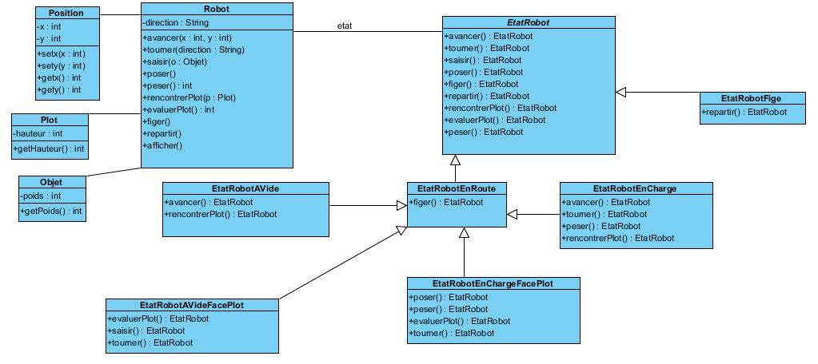

1 Diagramme de classe modélisant le simulateur de robot

Utilisation : avec l’exemple de la fonction avancer ()

Dans Robot.cpp :
Fonction avancer (int x, int y)
Try
my_etat = my_etat.avancer() ;
myPosition.set(x,y) ;
Catch (AvancerException e)
e.message() ;
Fin Fonction

Une fois l’appel de la fonction avancer () de la classe Robot, nous allons montrer le pseudo-code de la fonction avancer () de la classe EtatRobot qui n’est rien de plus qu’une exception à lever afin de gérer le polymorphisme quand nous allons devoir changer d’état.

Dans EtatRobot.cpp
Fonction EtatRobot avancer ()
Lever une exception pour erreur de comportement avancer
Fin Fonction

Nous pouvons maintenant, par exemple implémenter la classe EtatRobotAVide et implémenter la fonction avancer qui ne sera pas une levée d’exception, mais bien un comportement propre à cette classe :

Dans la classe EtatRobotAVide.cpp :
Fonction EtatRobot avancer ()
return this ;
Fin Fonction

La fonction avancer () permet de faire avancer le robot mais ne permet pas de changer d’état lorsque nous sommes dans l’état EtatRobotAVide. Nous pouvons illustrer l’exemple de la fonction saisir afin de montrer le changement d’état du robot.

Utilisation : avec l’exemple de la fonction saisir (Plot p)

Dans Robot.cpp
Fonction saisir (Plot p)
Try
my_etat = my_etat.saisir(p) ;
myPlot = p ;
Catch (SaisirException e)
e.message() ;
Fin Fonction

Maintenant nous pouvons implémenter la fonction saisir de la classe EtatRobot :

Dans EtatRobot.cpp
Fonction EtatRobot saisir (Plot p)
Lever une exception pour erreur de comportement saisir
Fin Fonction

Cependant, lorsque nous sommes dans l’état EtatRobotAVideFacePlot (d’après le diagramme d’états transitions du robot fourni en cours) nous devons changer d’état et passe ainsi dans EtatRobotEnChargeFacePlot.

Dans EtatRobotAVideFacePlot.cpp
Fonction EtatRobot saisir (Plot p)
return new EtatRobotEnChargeFacePlot() ;
Fin Fonction

Afin de conserver l’état dans lequel nous sommes avant de « figer » le robot, nous devons avoir un attribut EtatRobot dans la classe EtatRobotFige.

